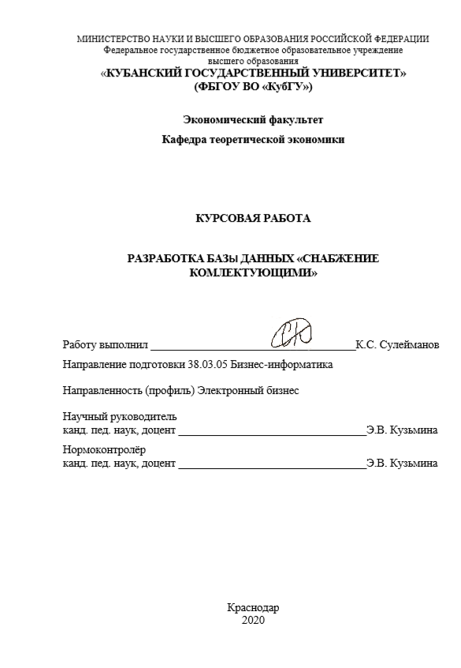

СОДЕРЖАНИЕ

ВВЕДЕНИЕ 3
1. Современное состояние БД в сфере снабжения 5
1.1 Теоретические основы баз данных……...………………………..…….. 5
1.2 Описание предметной области……………………...………...………...6
1.3 Инфологическое проектирование 7
2. Проектирование базы данных «Снабжение комплектующими» 9
2.1 Концептуальная модель базы данных «Снабжение комплектующими» 9
2.2 Логическое проектирование БД 12
2.3 Построение инфологической модели базы данных «Снабжение комплектующими» 14
3. Разработка базы данных «Снабжение комплектующими» ……………...17
3.1 Запросы системы 17
3.2 Интерфейс пользователя «Снабжение комплектующими» 23
ЗАКЛЮЧЕНИЕ 29
СПИСОК ИСПОЛЬЗОВАННЫХ ИСТОЧНИКОВ И ЛИТЕРАТУРЫ 31

ВВЕДЕНИЕ

База данных — это единое, вместительное хранилище разнообразных данных и описаний их структур, которое после своего определения, осуществляемого отдельно и независимо от приложений, используется одновременно многими приложениями. Современная жизнь немыслима без эффективного управления информацией. Важной категорией программ сегодня являются системы обработки информации, основанные на базах данных (БД).
Всем известно, что эффективно вести учет данных, группировать и оперировать большими потоками в современном мире механическими способами крайне затруднительно. Большие объемы информации нужно где-то хранить, чтобы легко в любое время к ним можно было обратиться. Быстрое манипулирование информацией позволяет оперативно решить текущую задачу, находить необходимые данные в один клик и эффективно использовать.
Актуальность. Информационная поддержка деятельности справочной системы заключается в том, что работа с базой данных существенно упростит труд работников, и сделает работу более эффективной. Вся информация будет храниться в одном месте. Клиенты смогут получать информацию быстрее.
Для правильного действий и манипуляции с базой данных при работе с большим потоком данных необходимы условия, которые заложены в современные информационные системы.
Объектом исследования в ходе курсовой работы является городская среда. Целью данной работы является разработка базы данных «Снабжение комплектующими» с использованием продукта Microsoft Access, входящего в пакет Microsoft Office.
Задачи для достижения поставленной цели:
—описать предметную область,
—составить инфологическую модель,
—разработать таблицы и схемы данных,
—создать запросы,
—создать удобный интерфейс пользователя,
—создать основную кнопочную форму,
Информационной базой при написании курсовой работы, а также при разработке и создании базы данных послужили такие материалы, как лекционный материал профильной дисциплины «Базы данных», научные публикации и интернет-ресурсы.
Были применены следующие методы исследования: анализ, синтез, описание, измерение и обобщение.

Современное состояние БД в сфере снабжения

Теоретические основы баз данных

Рассматривая общий смысл понятия БД с самого начала развития вычислительной техники образовались два основных направления ее использования. Первое направление - применение вычислительной техники для выполнения численных расчетов, которые слишком долго или вообще невозможно производить вручную. Становление этого направления способствовало интенсификации методов численного решения сложных математических задач, развитию класса языков программирования, ориентированных на удобную запись численных алгоритмов, становлению обратной связи с разработчиками новых архитектур ЭВМ.
Второе направление, возникшее несколько позже первого, которое непосредственно касается нашей темы, это использование средств вычислительной техники в автоматических или автоматизированных информационных системах. В самом широком смысле информационная система представляет собой программный комплекс, функции которого состоят в поддержке надежного хранения информации в памяти компьютера, выполнении специфических для данного приложения преобразований информации и/или вычислений, предоставлении пользователям удобного и легко осваиваемого интерфейса. Обычно объемы информации, с которыми приходится иметь дело таким системам, достаточно велики, а сама информация имеет достаточно сложную структуру. Классическими примерами информационных систем являются банковские системы, системы резервирования авиационных или железнодорожных билетов, мест в гостиницах и т.д.
Свойства Баз Данных:
Интегрированность — наличие логической связи между данными в таблицах, которую можно проследить по структуре таблиц;
Разделяемость — возможность многопользовательского режима работы с данными;
Персистентность — долгоживущий характер записей базы данных: записи, созданные во время работы пользовательского приложения, продолжают существовать после его завершения и удаляются явно (сравните с переменными языка программирования).
На сегодняшний день ни одна организация не может обойтись без баз данных так, как она повышает оперативность работы с информацией. [1]

Описание предметной области

Вне зависимости от типа деятельности и вида производимых товаров, руководство любой компании сталкивается с правильным устройством хозяйства. Поэтому крайне важно знать правила ведения и организации учета материалов, так как это позволит точно контролировать товарное передвижение и всегда быть в курсе любых изменений.
Снабжение — это деятельность, включающая в себя процедуры закупки, доставки, приемки, хранения и предпродажной подготовки продукции.
Управление снабжением — это деятельность по координации взаимодействия участников цепи поставок в целях обеспечения добавленной ценности для потребителей. [2]
На складе происходит движение материальных и информационных потоков. Первые представлены движением товара от поставщиков на склад или со склада к покупателям, а информационные потоки представлены документацией, необходимой для этих операций.
Склад принимает и складирует готовую продукцию, эта операция сопровождается формированием приходной накладной. Она состоит из двух частей: общей (в которую входят номер накладной, наименование поставщика и дата сдачи продукции на склад) и спецификации (в нее входят наименования и количество передаваемой продукции). [3]

Инфологическое проектирование

При построении инфологической модели данных мы используем модель типа «Сущность–связь». Для построения модели «Сущность–связь» используют три конструктивных элемента: сущность, атрибут, связь.
Сущность – это реальный или представляемый объект, информация о котором должна сохраняться и быть доступна. Атрибуты используются для определения того, какая информация должна быть собрана о сущности.
Опишем основные сущности данной предметной области.
Центральной сущностью будущей модели данных является сущность «Комплектующие», которая отводится для хранения сведений об определенном радиотелефоне. Следует выделить следующие атрибуты сущности:
— Код комплектующего,
— Наименование,
— Параметры,
— Цена,
— Тип комплектующего,
— Количество.
Комплектующие могут иметь одинаковое название, но они различаются по своему уникальному номеру.
Сущность «Информация о поставке» отражает информацию о количестве поставленных комплектующих и дате поступления.
— Поставщик,
— Дата поставки,
— Товар,
— Код комплектующего.
Следующей сущностью можно выделить информацию о продаже конкретного товара, назвав ее «Покупатели компьтеров». Атрибутами этой сущности являются:
— Код компьютера,
— Дата покупки,
— Имя покупателя,
— Код покупателя.
Сущность «Компьютер» отводится для хранения информации о собранных компьютерах, а также информация из которых он состоит. Атрибутами этой сущности являются:
— Материнская плата,
— Оперативная память,
— Процессор,
— Видеокарта,
— Жесткий диск.

Проектирование базы данных «Снабжение комплектующими»

Концептуальная модель базы данных «Снабжение комплектующими»

Концептуальное проектирование базы данных - это процесс создания модели используемой на предприятии информации, не зависящей от любых физических аспектов ее представления.
Первый этап процесса проектирования базы данных называется концептуальным проектированием базы данных. Он заключается в создании концептуальной модели данных для анализируемой части предприятия. Эта модель данных создается на основе информации, записанной в спецификациях требований пользователей. Концептуальное проектирование базы данных абсолютно не зависит от таких подробностей ее реализации, как тип выбранной целевой СУБД, набор создаваемых прикладных программ, используемые языки программирования, тип выбранной вычислительной платформы, а также от любых других особенностей физической реализации. При разработке концептуальная модель данных постоянно подвергается тестированию и проверке на соответствие требованиям пользователей. Созданная концептуальная модель данных предприятия является источником информации для этапа логического проектирования базы данных.[4]

Построение концептуальной модели представляет собой процесс моделирования смыслового наполнения базы данных. Концептуальная модель состоит из следующих трёх основных компонентов:
- сущности – это элементы реального мира, которые могут существовать независимо.
- атрибуты. Атрибуты описывают сущность.
- связи. Связь представляет собой взаимодействие между сущностями.
В процессе концептуального проектирования следует определить наименования таблиц и типы данных для всех полей.
База данных представлена в четырех таблицах. Рассмотрим структуру каждой более подробно.
В таблице 2.1.1 представлены поля и их типы реляционного отношения «Информация о поставке».
Таблица 2.1.1 – Информация о поставке
Имя Поля | Тип данных | Ключевое поле
Поставщик | Короткий текст
Код комплектующего | Дата и время
Товар | Короткий текст
Код комплектующего | Числовой | Ключевое поле

В таблице 2.1.2 представлены поля и их типы реляционного отношения «Компьютер».
Таблица 2.1.2 – Компьютер
Имя Поля | Тип данных | Ключевое поле
Материнская плата | Числовой
Оперативная память | Числовой
Процессор | Числовой
Видеокарта | Числовой
Жесткий диск | Числовой
Код компьютера | Числовой | Ключевое

В таблице 2.1.3 представлены поля и их типы реляционного отношения «Покупатели компьютеров».
Таблица 2.1.3 – Покупатели компьютеров
Имя Поля | Тип данных | Ключевое поле
Код Компьютера | Числовой
Имя | Короткий текст
Дата покупки | Дата и время
Код покупателя | Счетчик | Ключевое

В таблице 2.1.4 представлены поля и их типы реляционного отношения «Комплектующие».
Таблица 2.1.4 - Комплектующие
Имя Поля | Тип данных | Ключевое поле
Код комплектующего | Счетчик | Ключевое поле
Наименование | Короткий текст
Параметры | Короткий текст
Цена | Денежный
Тип комплектующего | Короткий текст
Количество | Числовой

Так у нас есть четыре таблицы с которыми мы будем продолжать работать: «Комплектующие», «Покупатели компьютеров», «Компьютер», «Информация о поставке».

Логическое проектирование БД

Логическое проектирование предусматривает создание схемы базы данных с использованием определенной модели, например, реляционной. Для реляционной модели логическая модель представлена в виде схемы отношений с указанием первичных ключей и связей между ними, а также внешних ключей. При выполнении логического проектирования необходимо учитывать специфику концептуальной модели данных, но можно не учитывать особенности работы системы управления базами данных. На этом этапе выполняется удаление связи «многие-ко-многим», сложных связей, рекурсивных связей, связей с атрибутами и множественных атрибутов. Также выполняется перепроверка связи типа «один-к-одному», удаляются избыточные связи, документируются отношения, проверяется модель с использованием правил нормализации, в отношении транзакций пользователей, а также создается диаграмма «сущность-связь». При разработке логической модели необходимо определить требования к поддержке целостности данных, обсудить разработанную логическую модель с будущими пользователями. Также на этом этапе создается и проверяется глобальная логическая модель, проверяются возможности ее развития в будущем, а на заключительном этапе формируется окончательный вариант модели. Следует отметить, что, если в концептуальной модели присутствие связи типа «многие-ко-многим» было возможным, то в логической модели эти связи должны быть заменены на связь типа «один-ко-многим». Следует также отметить, что если в концептуальной модели возможно присутствие сложной связи, то в логической ее необходимо заменить за счет создания промежуточных сущностей. Сложные связи заменяются необходимым количеством бинарных связей, которые связаны с этой сущностью. Множественными называют атрибуты, которые имеют несколько значений для одного экземпляра. Если в концептуальной модели существует множественный атрибут, то его преобразовывают за счет создания новой сущности. Перепроверка связи типа «один-к-одному» в процессе определения сущности предусматривает создание двух разных сущностей, которые на 58 самом деле могут представлять один и тот же объект предметной области. В этом случае выполняется объединение двух сущностей в одну. Если первичные ключи объединяемых сущностей различны между собой, то один из них выбирается в качестве первичного, а другой устанавливается в виде альтернативного ключа. Связь является избыточной, если одна информация может быть получена только через нее. [5]
Выражаемая ее диаграмма «сущность – связь», представленная в одной из стандартных нотаций, изображена на рисунке 2.2.1.

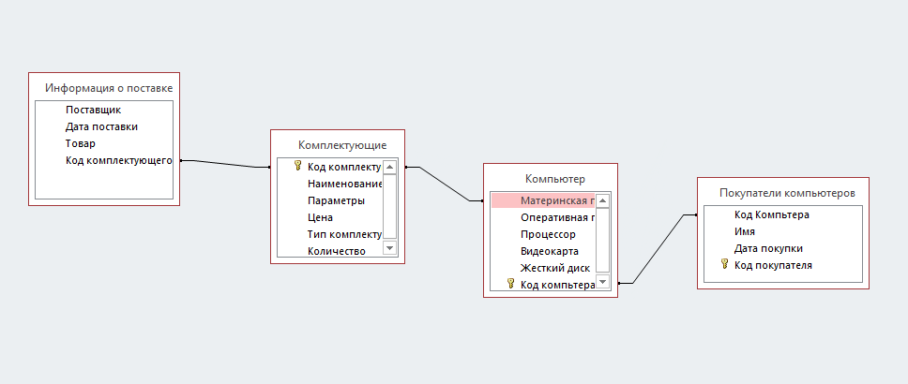
Рисунок 2.2.1 – Схема данных базы данных «БД Снабжение комплектующими»

В результате проектирования базы данных было создано 4 таблицы, имеющих первичный ключ. Соединив таблицы между собой связями, можно сделать вывод, что база данных относится к третьей нормальной форме, так как таблицы находятся в ПНФ, любое поле, не входящее в состав ключа, функционально полно зависит от первичного ключа.

Построение инфологической модели базы данных «Снабжение комплектующими»

Перед разработкой инфологической модели реляционной БД рассмотрим, из каких информационных объектов должна состоять эта база данных. Можно выделить четыре объектов, которые не будут обладать избыточностью, – «Компьютер», «Комплектующие», «Информация о поставке», «Покупатели компьютеров» .
Представим состав реквизитов этих объектов в виде «название объекта (перечень реквизитов)»:
— «Компьютер» (Материнская плата, Оперативная память, Процессор, Видеокарта, Жесткий диск, Код компьютера),
— «Комплектующие» (Код комплектующего, Наименование, Параметры, Цена, Тип комплектующего, Количество),
— «Информация о поставке» (Поставщик, Дата поставки, Товар, Код комплектующего),
— «Покупатели компьютеров» (Код Компьтера, Имя, Дата покупки, Код покупателя),
Рассмотрим, как следует связать объекты разрабатываемой базы данных для обеспечения целостности потока данных:
Связи между таблицами «Информация о поставке» и «Комплектующие» представлены на рисунке 2.3.1
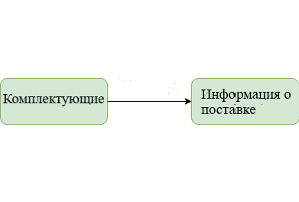
Рисунок 2.3.1 – Связи между таблицами «Информация о поставке» и «Комплектующие»

Связи между таблицами «Комплектующие» и «Компьютер» представлены на рисунке 2.3.2. Один компьютер может относиться нескольким комплектующим в наличии, что соответствует связи один-ко-многим (1: М).
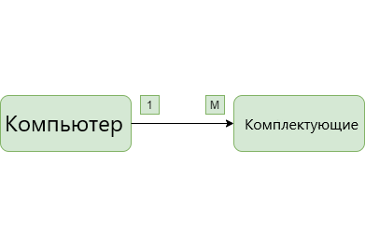

Рисунок 2.3.2 –Связи между таблицами «Комплектующие» и «Компьютер»

Связи между таблицами «Компьютер» и «Покупатели компьютеров» представлены на рисунке 2.3.3.

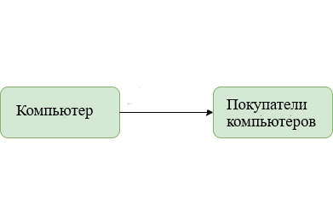
Рисунок 2.3.3 – Связи между таблицами «Компьютер» и «Покупатели компьютеров»

В результате получаем информационно-логическую модель базы данных, приведенную на рисунке 2.3.4.

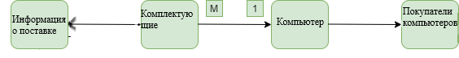
Рисунок 2.3.4. – Информационно-логическая модель базы данных снабжения комплектующими

Мы описали понятия предметной области, их взаимосвязь, а также ограничения на данные, налагаемые предметной областью.

Разработка базы данных «Снабжение комплектующими»

Запросы системы

Для того чтобы база данных «БД Снабжение комплектующими» имела возможность выполнить поиск информации по заранее известному критерию, необходимо создать соответствующие запросы.
Запрос – это способ выбора необходимой информации из базы данных. Он состоит из инструкций, исходных таблиц и критериев отбора. Запросы позволяют отбирать необходимую информацию из таблиц и представлять ее в табличном виде. Запросы создаются с помощью команды SELECT.
Существуют следующие типы запросов для различных целей:
Запросы на выборку – такие запросы отображают данные из одной или нескольких таблиц в виде таблицы.
Перекрестные запросы – собирают данные из одной или нескольких таблиц в формате, похожем на формат электронной таблицы. Эти запросы используются для анализа данных и создания диаграмм, основанных на суммарных значениях числовых величин из некоторого множества записей.
Запросы на изменение – используются для создания новых таблиц из результатов запроса и для внесения изменений в данные существующих таблиц. С их помощью можно добавлять или удалять записи из таблицы и изменять записи согласно выражениям, задаваемым в режиме конструктора запроса. [6]
Для данной системы было создано 10 запросов.
Запрос на предоставление информации о поставщике видеокарт . SQL-инструкции этого запроса представлены ниже:
SELECT [Информация о поставке].Поставщик, [Информация о поставке].Товар
FROM [Информация о поставке]
WHERE ((([Информация о поставке].Товар)="Видеокарта"));
Результат выполнения запроса:
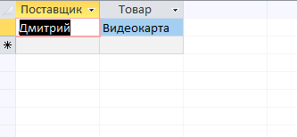
Рисунок 3.1.1 – Результат выполнения запроса на предоставление информации о поставщиках видеокарт.

Запрос на предоставление информации о количестве купленных компьютеров. SQL–инструкции этого запроса представлены ниже:
SELECT Count([Покупатели компьютеров].[Код Компьтера]) AS [Count-Код Компьтера], Компьютер.[Материнская плата], Компьютер.[Оперативная память], Компьютер.Видеокарта, Компьютер.[Жесткий диск]
FROM [Покупатели компьютеров] INNER JOIN Компьютер ON [Покупатели компьютеров].[Код Компьтера] = Компьютер.[Код компьтера]
GROUP BY Компьютер.[Материнская плата], Компьютер.[Оперативная память], Компьютер.Видеокарта, Компьютер.[Жесткий диск];

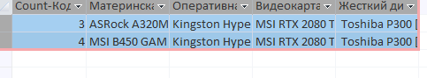
Рисунок 3.1.2 – Результат выполнения запроса на предоставление информации о количестве купленных компьютеров.

Запрос на предоставление информации о дате поставки. SQL-инструкции этого запроса представлены ниже:
SELECT [Информация о поставке].Поставщик, [Информация о поставке].[Дата поставки]
FROM [Информация о поставке];

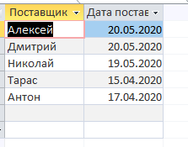
Рисунок 3.1.3 – Результат выполнения запроса на предоставление информации о датах поставки.

Запрос на предоставление информации о поставке определенной комплектующей. SQL-инструкции этого запроса представлены ниже:
SELECT [Информация о поставке].[Дата поставки], Комплектующие.Наименование, Комплектующие.[Код комплектующего]
FROM ((Комплектующие INNER JOIN [Информация о поставке] ON Комплектующие.[Код комплектующего] = [Информация о поставке].[Код комплектующего]) INNER JOIN Компьютер ON Комплектующие.[Код комплектующего] = Компьютер.[Материнская плата]) INNER JOIN [Покупатели компьютеров] ON Компьютер.[Код компьтера] = [Покупатели компьютеров].[Код Компьтера]
WHERE (((Комплектующие.[Код комплектующего])=9));


Рисунок 3.1.4 – Результат выполнения запроса на предоставление информации о поставке определенной комплектующей.

Запрос на предоставление информации о ценах на комплектующие. SQL-инструкции этого запроса представлены ниже:
SELECT Комплектующие.Наименование, Комплектующие.Цена
FROM Комплектующие;
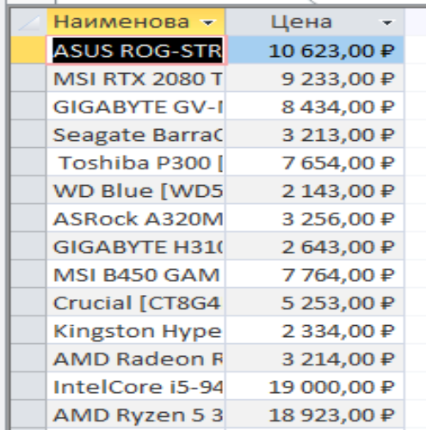
Рисунок 3.1.5 – Результат выполнения запроса на предоставление информации о поставке определенной комплектующей.

Запрос на предоставление информации о покупках после введенной пользователем даты. SQL-инструкции этого запроса представлены ниже:
SELECT [Покупатели компьютеров].[Код Компьтера], [Покупатели компьютеров].Имя, [Покупатели компьютеров].[Дата покупки]
FROM [Покупатели компьютеров]
WHERE ((([Покупатели компьютеров].[Дата покупки])>[Введите дату]));

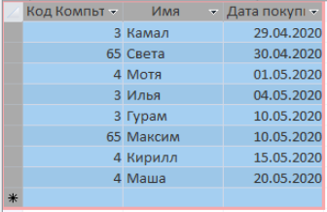

Рисунок 3.1.6 – Результат выполнения запроса на предоставление информации о покупках после введенной пользователем даты.

Запрос на предоставление информации о ценах материнских плат стоящих в компьютерах. SQL-инструкции этого запроса представлены ниже:
SELECT Комплектующие.Цена, Компьютер.[Материнская плата]
FROM Комплектующие INNER JOIN Компьютер ON Комплектующие.[Код комплектующего] = Компьютер.[Материнская плата]
GROUP BY Комплектующие.Цена, Компьютер.[Материнская плата];

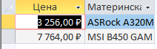
Рисунок 3.1.7 – Результат выполнения запроса на предоставление информации о ценах материнских плат стоящих в компьютерах.

Запрос на добавление покупателей в таблицу “Покупатели компьютеров”. SQL-инструкции этого запроса представлены ниже:
INSERT INTO [Покупатели компьютеров] ( Имя, [Дата покупки] )
SELECT [Введите имя покупателя] AS Выражение1, [Введите дату покупки] AS Выражение2;
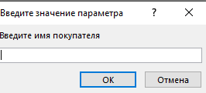
Рисунок 3.1.8 – Результат выполнения запроса на добавление покупателей в таблицу “Покупатели компьютеров”

Запрос на удаление покупателей из таблицы “Покупатели компьютеров”. SQL-инструкции этого запроса представлены ниже:
DELETE [Покупатели компьютеров].[Код покупателя]
FROM [Покупатели компьютеров]
WHERE ((([Покупатели компьютеров].[Код покупателя])=[Введите код читателя]));

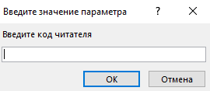
Рисунок 3.1.9 – Результат выполнения запроса удаление покупателей из таблицы “Покупатели компьютеров”.

Запрос на получение информации какая материнская плата была использована и в каком компьютере. SQL-инструкции этого запроса представлены ниже:
TRANSFORM Count(Комплектующие.[Код комплектующего]) AS [Count-Код комплектующего]
SELECT Компьютер.[Код компьтера]
FROM Комплектующие INNER JOIN Компьютер ON Комплектующие.[Код комплектующего] = Компьютер.[Материнская плата]
GROUP BY Компьютер.[Код компьтера]
PIVOT Комплектующие.Наименование;

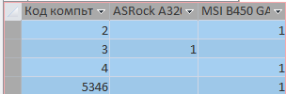
Рисунок 3.1.10 – Результат выполнения запроса на получение информации какая материнская плата была использована и в каком компьютере .

Интерфейс пользователя «Снабжение комплектующими»

Ввиду большого информационного потока для удобства пользователя создается главная кнопочная форма, которая аккумулирует в себя все формы для заполнения таблиц, запросы системы и отчеты. С помощью нее пользователь видит всю структуру базы данных, четко разграничивает компетенции тех или иных форм или запросов.
Всего в базе данных находится 5 форм:
- Какая комплектующая используется в компьютере,
- Кнопочная форма,
- Компьютер,
- Покупатели компьютеров,
- Создание компьютера,
Созданная главная кнопочная форма «БД Снабжение комплектующими» представлена на рисунке 3.2.1.

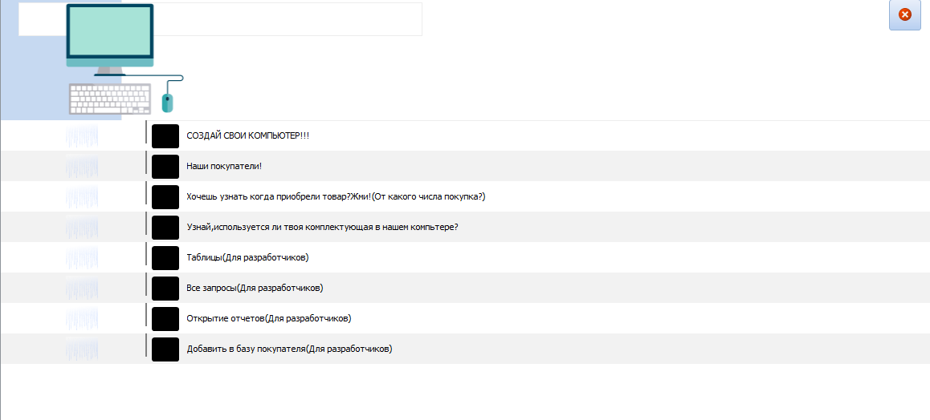
Рисунок 3.2.1 — Главная кнопочная форма «БД Снабжение комплектующими»

Данная форма содержит в себе кнопки-макросы, обеспечивающие переход во все имеющиеся формы, запросы и отчеты.
Для гибкой манипуляции данными на всех формах созданы кнопки переключения между записями, добавление записи, а также выход из формы, предполагающий закрытие текущей формы и переход на главную кнопочную форму. Перечислим созданные формы и запросы:
На рисунке 3.2.2 представлена форма для предоставления информации используется та или иная комплектующая в компьютере:
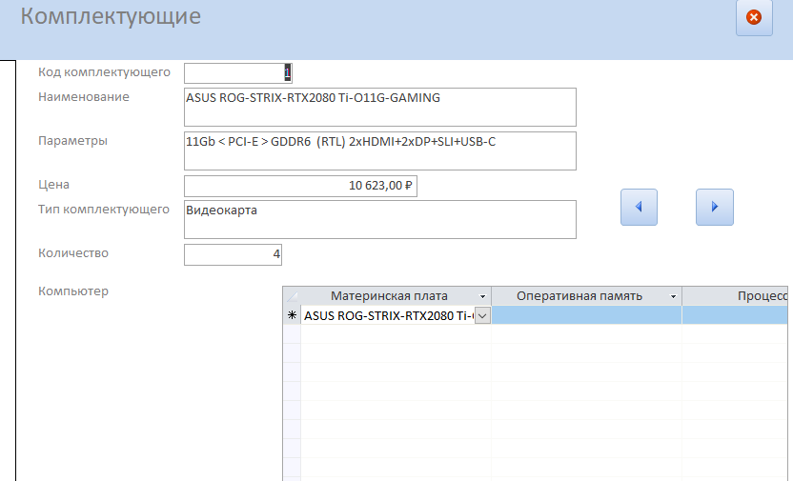
Рисунок 3.2.2 — Форма для предоставления информации используется та или иная комплектующая в компьютере.

В данной форме реализован просмотр информации по подчиненным таблицам.
На рисунке 3.2.3 представлена форма предоставления информации какие компьютеры в наличии.

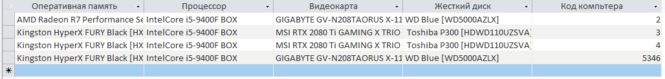
Рисунок 3.2.3 — Форма для предоставления информации какие компьютеры в наличии.

Данная форма предоставляет возможность узнать все о имеющихся компьютерах.
На рисунке 3.2.4 представлена форма для заполнения таблицы «Покупатели компьтеров».
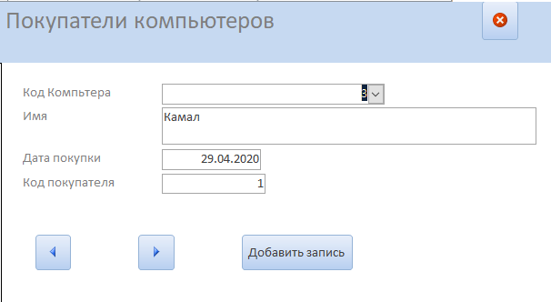
Рисунок 3.2.4 — Форма для заполнения таблицы «Покупатели компьютеров»
На рисунке 3.2.5 представлена форма для заполнения таблицы «Компьютер».

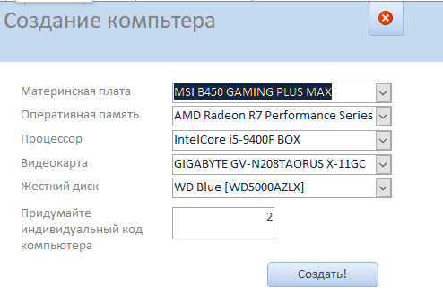
Рисунок 3.2.5 — Форма для заполнения таблицы «Компьютер»

В данной форме можно создать компьютер из имеющихся комплектующих.
Отчеты создаются после построения всех таблиц, форм и запросов. Отчеты чаще всего являются подведением итогов или обобщением данных. Создавать отчеты достаточно просто в мастере создания отчетов. Потом вручную (в режиме конструктора) вводятся выражения (например, Sum), настраивается интерфейс (цвет шрифта, фона и т.п.).
Отчет по выполненным продажам, с помощью которого можно просмотреть заказчика и проданные комплектующие представлен на рисунке 3.2.6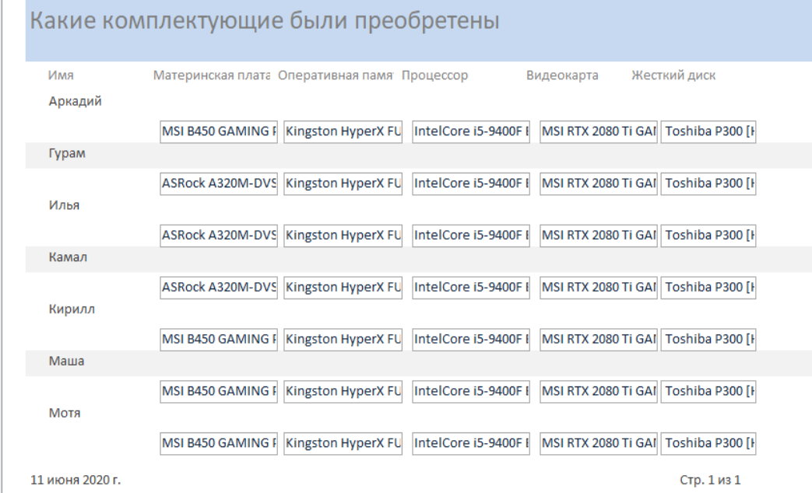

Рисунок 3.2.6 — Отчет по продажам.

Следующий отчет показывает информацию о покупателей.
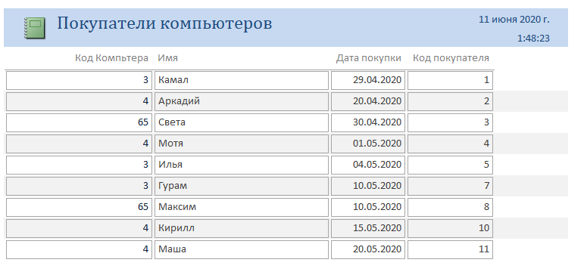
Рисунок 3.2.6 — Отчет о покупателях .

ЗАКЛЮЧЕНИЕ

Разработанная база данных «Снабжение комплектующими» позволяет обрабатывать большой поток информации за меньшее количество времени, упрощает работу сотрудников склада и сокращает время на ручную обработку данных. Обеспечивает удобный ввод данных, поиск по необходимой информации.
Таким образом, можно сделать основные выводы:
— в данной работе был рассмотрен объект автоматизации и разработана база данных «Снабжение комплектующими» для автоматизации учета всех товаров,
— была создана и описана инфологическая модель базы данных для формирования представления на разрабатываемую базу данных,
— были описаны сущности базы данных и связи между ними для исчерпывающей передачи данных,
— база данных была приведена к третьей нормальной форме (3НФ) для обеспечения исключения функциональных зависимостей,
— были разработаны и выполнены 10 запросов различных типов для поиска необходимых данных, подведения итогов,
— были разработаны необходимые формы для ввода данных в таблицы,
— были разработаны необходимые отчеты для удобного представления конечной информации,
— была разработана главная кнопочная форма, позволяющая переходить между формами, запросами и отчетами.
Для удобства использования нужной информации база данных разбита на несколько взаимосвязанных таблиц, что обеспечивает быстрое и эффективное их использование.

Данные в таблицах не только хранятся, но и обрабатываются (изменяются, удаляются, вводятся новые данные). Для обработки данных разработаны экранные формы с удобным интерфейсом.
Таким образом, были выполнены все требования, предъявляемые к базе данных.

СПИСОК ИСПОЛЬЗОВАННЫХ ИСТОЧНИКОВ И ЛИТЕРАТУРЫ

- Технологии баз данных [Электронный ресурс]// Режим доступа: https://gos-it.fandom.com/wiki/технологии_баз_данных (Дата обращения: 08.06.20)
- Снабжение. основные понятия [Электронный ресурс]// Режим доступа: https://znaytovar.ru/new2673.html (Дата обращения: 08.06.20)
- Информатика и проектирование [Электронный ресурс]// Режим доступа: http://www.informaticspoint.ru/ (Дата обращения: 08.06.20)
- Концептуальное проектирование базы данных [Электронный ресурс]// Режим доступа: http://karpov-k.me/computernaya-nauka/bd/352-konceptualnoe-proektirovanie-bd/ (Дата обращения: 08.06.20)
- Сост. Шамсутдинов Т.Ф. Казань: КГАСУ, 2018. - 110 с. Ш2 / Учебно-методическое пособие «Проектирование информационных систем»
- А.В. Благодаров и др. - М.: Гор. линия-Телеком, 2013 / Алгоритмы категорирования персональных данных для систем автоматизир. проектирования баз данных информац. систем

